 | Министерство науки и высшего образования Российской Федерации  Федеральное государственное бюджетное образовательное учреждение  высшего образования  «Московский государственный технический университет  имени Н.Э. Баумана  (национальный исследовательский университет)»  (МГТУ им. Н.Э. Баумана)

ФАКУЛЬТЕТ Информатика и системы управления

КАФЕДРА Компьютерные системы и сети (ИУ6)

НАПРАВЛЕНИЕ ПОДГОТОВКИ 09.03.01 Компьютерные системы и сети

Отчет

по лабораторной работе № 3

Название: Основы Golang

Дисциплина: Языки интернет-программирования

Студент | ИУ6-32Б |  | 22.09.2024 | Т.А. Гаджиев
 | (Группа) |  | (Подпись, дата) | (И.О. Фамилия)
Преподаватель |  |  | 23.09.2024 | В.Д. Шульман
 |  |  | (Подпись, дата) | (И.О. Фамилия)

Москва, 2024

Цель работы: знакомство с Go, компилируемым многопоточным языком программирования

Ход работы.

1. Ознакомились с курсом https://stepik.org/course/54403/info
2. Сделали форк данного репозитория в GitHub, склонировали получившуюся копию локально, создали от мастера ветку дев и переключились на нее:
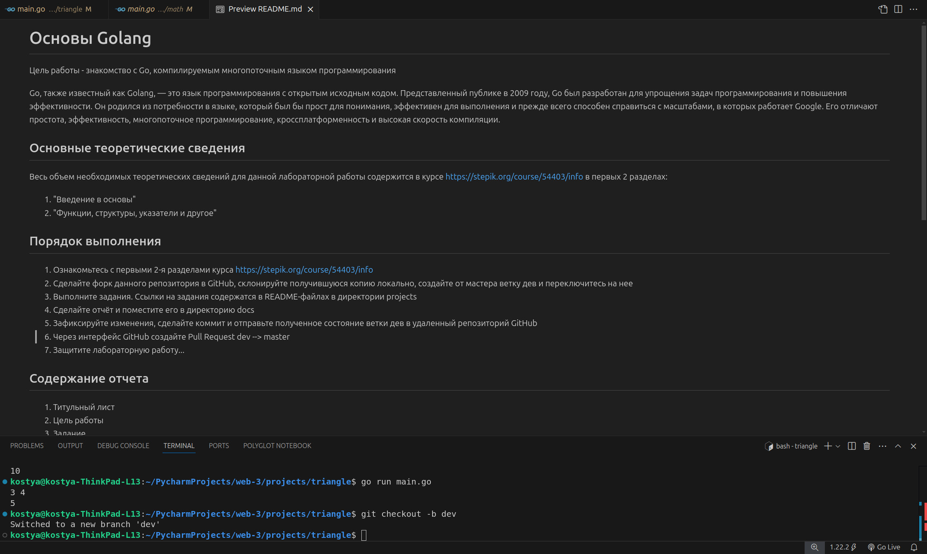
Рисунок 1 — Скопированный репозиторий

3. Решили 5 задач на языке Golang. Код написанных программ и полученные результаты их работы прикрепили ниже:

Задача 1(Возведение всех цифр числа в квадрат):
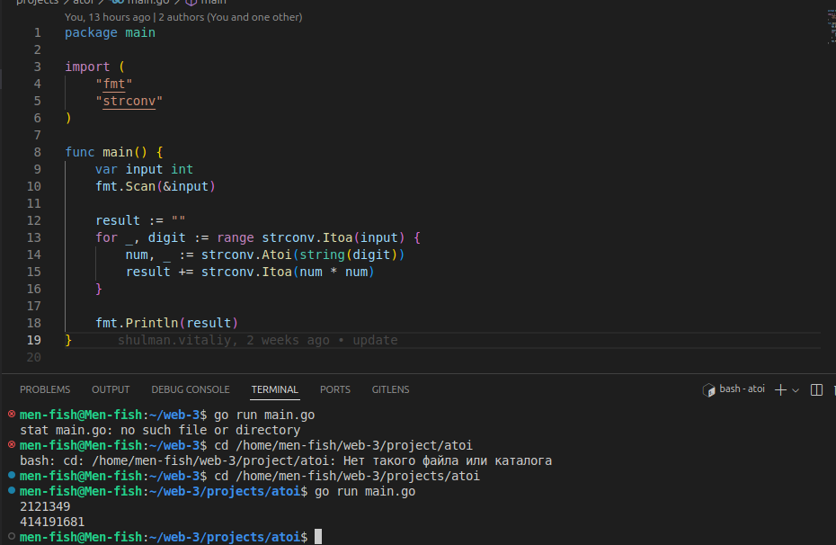
Рисунок 2 — задача 1

Задача 2(Поиск максимальной цифры в числе):
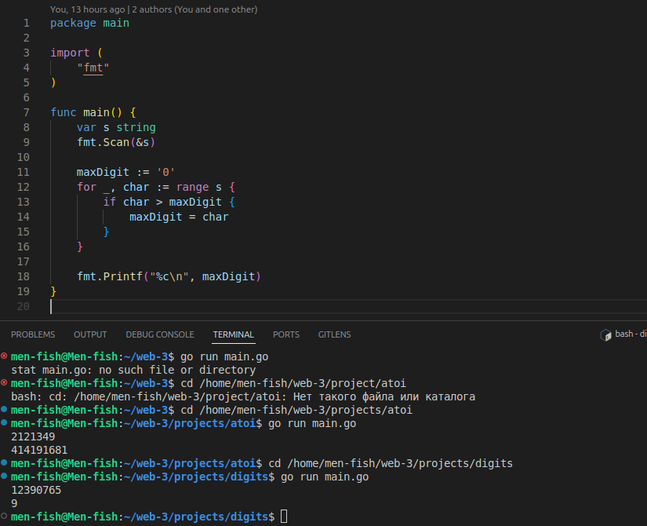
Рисунок 3 — Задача 2

Задача 3(Вызов функции другой функцией):
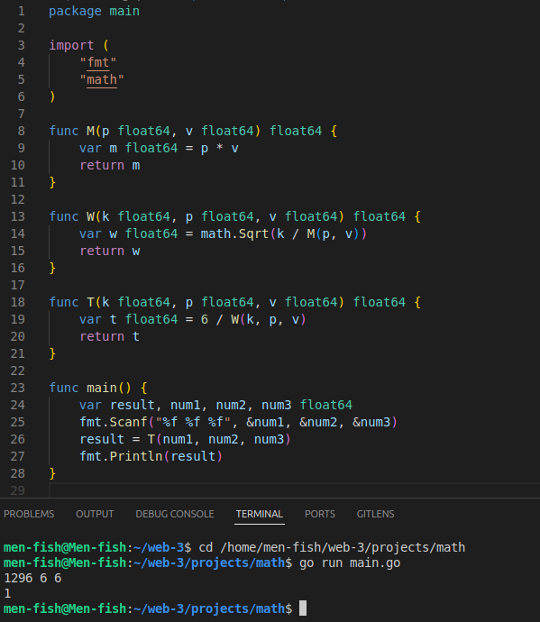
Рисунок 4 — Задача 3

Задача 4(Вставка звёздочек между элементами строки):
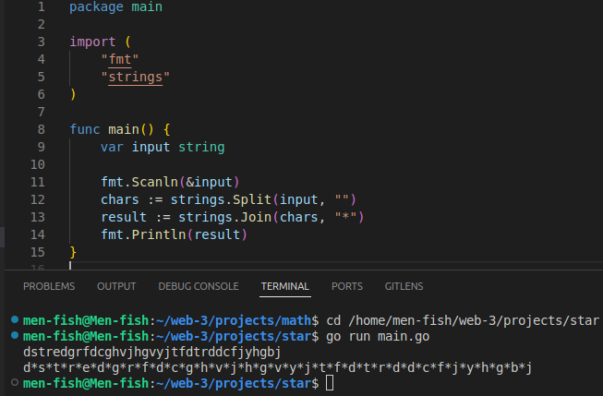
Рисунок 5 — Задача 4
Задача 5(Поиск гипотенузы прямоугольного треугольника):
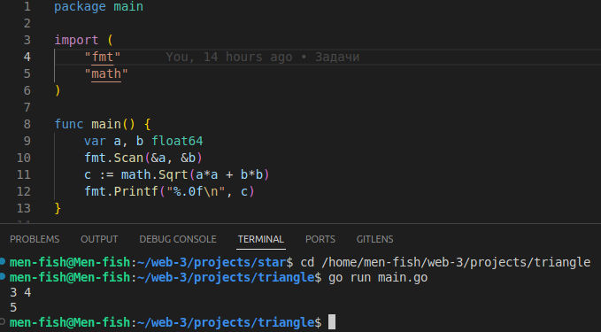

Рисунок 6 — Задача 5

4. Зафиксировали изменения, сделали коммит и отправили полученное состояние ветки дев в удаленный репозиторий GitHub. Через интерфейс GitHub создали Pull Request dev --> master

Заключение: в ходе лабораторной работы освоили основы языка Golang.

